|  |  |
| --- | --- |
|  | XXX项目  需求规格说明书  项目/课题组  XXXX年XX月  目录  1 概述 4  1.1 背景 4  1.2 用户单位概况 5  1.3 业务范围 6  1.3.1 范围内 6  1.3.2 范围外 6  1.4 定义与缩写 7  1.5 参考资料 7  2 业务现状描述 7  2.1 业务流程现状 7  2.1.1 流程清单 7  2.1.2 业务流程图 8  2.2 现有信息系统 8  2.3 存在的问题及关键解决思路 9  2.4 用户期望 10  2.5 新系统用户分布 11  3 业务蓝图规划 11  3.1 概述 11  3.2 系统总体框架和功能规划 12  3.3 系统集成蓝图规划 12  3.4 系统角色与权限规划 13  4 【模块】需求定义 13  4.1 概述 13  4.2 业务流程设计 13  4.2.1 流程清单 14  4.2.2 业务流程图 14  4.2.3 业务流程描述 15  4.3 功能需求描述 15  4.3.1 功能需求描述 16  *4.3.2* 业务项参与者 16  *4.3.3* 业务项描述 16  *4.3.4* 流程结构及功能列表 16  *4.3.5* 创建书友圈 18  4.3.6 书友圈主页 21  *4.3.7* 留言 27  5 界面设计需求 31  6 系统集成需求 31  6.1 与A系统的集成 31  6.2 与B系统的集成 35  7 运维需求 35  8 系统非功能需求 35  8.1 性能/容量需求 35  8.2 其他非功能需求 37  9 约束与限制 38 |

# 概述

## 背景

* 【请依次填写如下信息：
* 本项目的任务提出者、开发者、用户。
* 该软件系统同其他系统的基本的相互来往关系(如果不需要可以不填写，但是要填写原因)。
* 系统的使用方式。】

【示例】

XXXX客户中心提出启动XXXX开发项目，项目由XXXX有限公司负责总体业务咨询、规划及IT系统开发。本次项目的规划工作范围限于XXX的功能。

主要围绕客户管理系统，主数据包含XXXX信息数据，外围数据包含XXXX信息数据、XXX统一客户管理平台数据、XXX系统数据。

## 用户单位概况

* 【业务简介
* 概要介绍业务基本情况
* 用户概况

人员组成和数量，最好贴上组织机构图】

【示例】

在当今激烈竞争的商业环境中，竞争对手的增加、业务的多样化和全球化已使企业间的竞争急剧增强。企业只有不断地通过各种渠道同客户进行有效的互动交流，并且从这种互动中获取知识，了解客户，提高客户满意度来获得利润，才能在竞争中立于不败之地。

传统CRM客户关系管理是一种通过系统和技术手段实现的服务和商业策略，目的是提高客户在与企业交互时的体验。那么，随着社会化媒体的诞生、发展，越来越多的消费者聚集在社会化媒体中，企业品牌的客户管理也随之发生了改变。

首先是模式的变换：传统的企业与客户是一对一的交互关系，而随着社交媒体的产生，客户之间、客户与企业之间的关系错综复杂。传统的crm需要适应这种变换。企业需要倾听客户、与客户交流

其次，传统的企业通过调研等固定的方式了解客户，而社交媒体中客户的声音无处不在，企业需要从这些大量的声音中找到客户的需求、意见等等。这时，企业就需要一个适应这种趋势的分析、管理系统，从行色各异的社交用户中寻找企业的目标群体。

客户是企业至关重要的成功因素和利润来源，从目前国内市场营销经验来看，邮件打开率在万分之几，短信的打开率在千分之几，展示类广告点击率最高的能到百分之几，而微信服务号的打开率在70%以上，微博企业私信的打开率在50%以上，社交渠道比传统的数字渠道高出不止一个数量级别。所以谁把握了客户谁就拥有了市场，使得企业的战略正从“以产品为中心”向“以客户为中心”转变。企业应如何了解客户的需求，如何细分不同客户，改善客户关系，提高客户满意度是摆在企业面前的首要问题。确立“以客户为中心”的经营理念，实施客户关系管理是真正提高公司营销业务核心竞争力、实现公司自身价值最大化的重要战略举措。在此基础上建立分析型统一客户平台，以实现对客户经营管理的有效把握，提升营销管理层次。

## 业务范围

### 范围内

【描述项目范围内的内容】

【示例】

建立统一客户平台，容纳逐步丰富的客户信息，不断发现蕴含在其中的数据规则，将经过验证后，充分运用到公司直销等销售领域，最终帮助销售渠道，引导客户发现潜在的需求，改善客户在营销过程中的消费体验，提升客户购买率，服务率。

### 范围外

【描述不包括在项目范围内的内容】

【示例】

通过对老CRM的评审，增加如下内容

1、车主变更审核

2、特殊车辆查询

## 定义与缩写

【列出本文件中用到的专门术语的定义和外文首字母组词的原词组。此部分很重要,因为项目组内会有人员对业务不是非常了解,所以本文中用到的常用术语和业务需要在此解释清楚】

【示例】

CRM客户关系管理

ERP企业资源计划

DES对称密码加密体系

## 参考资料

【列出用得着的参考资料，如：

本项目的经核准的计划任务书或合同、上级机关的批文。

属于本项目的其他已发布的文件。

相关管理制度，包括标准作业流程（SOP）等.一定要提供,很重要.

本文件中各处引用的文件、资料。

列出这些文件资料的标题、文件编号、发表日期和出版单位，说明能够得到这些文件资料的来源。】

【示例】

1、工作说明书

2、项目总体计划

# 业务现状描述

## 业务流程现状

### 流程清单

【列出各阶段流程清单】

【示例】

* 客服运营
* 知识管理
* 线索管理
* 会员管理
* 数据分析

### 业务流程图

【列出各阶层的流程图：

需要从第一级流程分解到至少第五级流程，以分解到流程图中每一个行为框不能再分解为准。其中流程和行为框需要给出详细的描述，描述应使用“5W”法。即对于流程的每一步都要描述何时，何地，在何种情况下，什么人做什么样的操作。

此部分不仅要写正常的流程，更要描述全部的异常流程情况。要描述每种流程中不同的业务事务的流转情况。

如果有异常的流程，要描述其处理的业务事务占总业务事务量的百分比。

如果业务流程使用了其他系统，需在流程图中画出各系统的功能情况。 】

【示例】

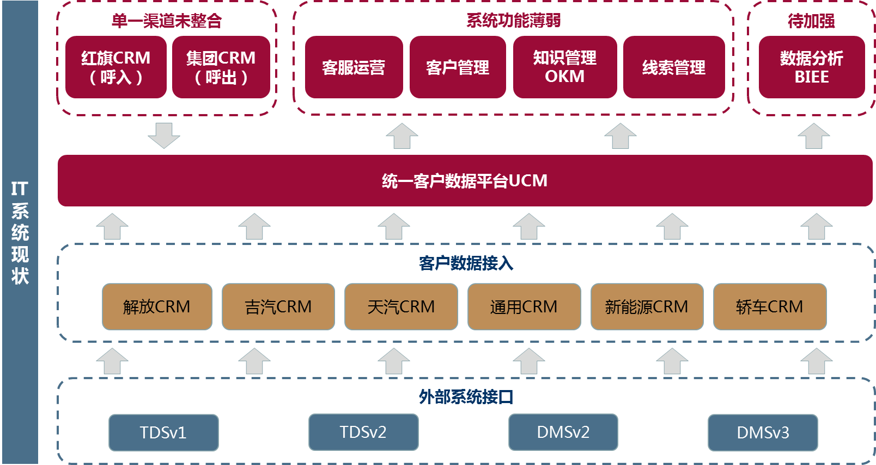

## 现有信息系统

【如果业务流程使用了IT系统，需列出现流程中使用的系统情况表，包括各系统涵盖的业务范围、主要功能、使用的技术、系统用户分布、软硬件环境】

【示例】

在建设XXXX客户互动平台过程中，需要保留访问集团已有的XXXX数据平台，集成各个业务系统数据，建立统一的数据标准，对数据进行清洗转换加载之后，进行统一的存储，以备后续各业务职能和分析职能使用。

## 存在的问题及关键解决思路

【描述用户反映的核心业务问题、痛点，并提出解决问题的总体思路】

【示例】

业务层面，主要现状如下：

客户数据源较多，未做整合，无法为有效的客户分析提供精准的数据基础；与各数据系统的数据交互亟待解决；

会员管理还未起步，没有相应的会员体系，制度以及权益等会员福利；

客户管理仍处于初步阶段，针对个人客户与企业客户缺乏标签分析与组织图谱等，无法精准地进行客户分组；

智能客服业务不够完善，人工服务比例较高，服务管理与客服运营效率不高；

客户基础情况调研

现有客户分类，分类的标准是什么，各类客户的大致数量有多少？

客户业务类型有哪些，各业务类型是否有转换关系？

客户之间的关系有哪些，客户与企业的对应关系是什么？

现阶段已有哪些客户标签？希望增加哪些标签，增加标签的原因有哪些？

DMS已有客户画像标签；

系统层面，主要存在以下问题：

第一：系统现有功能对业务的支撑不足。

1、 会员管理是客户中心的新业务，暂无系统管理；

2、 销售线索管理和知识管理原有相应的管理工具，但工具使用的效果不好，相应的线索和知识的内容欠缺；

第二：沟通渠道单一、集团CRM和红旗CRM的功能未整合。

1、 目前对接用户的渠道只有400电话一条，在红旗的CRM里主要是呼入业务，在集团的CRM里主要是呼出业务，呼叫中心业务未整合；

2、 缺少线上沟通渠道，如：微信、QQ、网页等。

第三：客户数据质量不佳，数据分析能力偏弱。

1、系统目前提供的数据分析功能所产生的分析结果的可用性较差，对营销业务的开展不具有很强的指导意义；

2、 数据无法实时输出，存在数据加工、等待周期；

3、 统计结果的输出多为表格形式，可视化效果不佳。

过去的CRM主要以经销商为主导，通过电话回访、会员积分、线下活动等形式执行。厂家对CRM影响力日益淡化，只提供资源和方案策略，无法与客户形成直接的连接，执行力不足，客户粘性低。

XXXX社会化客户互动平台项目借助日新月异的大数据、云技术及智能客服机器人发展大背景，建成在用户营销触点全流程上满足客户的需求，此项目将是汽车行业内最为前沿的、有效的客户关系管理系统解决方案，主要体现在以下几大方面：

• 企业内各个与车和客户相关的系统的打通与整合，消除数据孤岛。

• 多渠道的用户入口整合。

• 全域客户管理及画像数据追溯与整合。

• 系统使用内置分析模型，从海量客户行为数据中挖掘高价值客户群，描述客户行为特征。

• 技术层面，微服务架构。

## 用户期望

【列出用户提出的具体改善点】

【示例】

从系统功能上，依据现行业务，整合现有工具，健全相关功能，支撑业务发展与提升。

从渠道建设上，整合呼叫中心，打通线上线下渠道，实现多渠道的统一客服与智能客服。

从数据治理上，优化客户数据管理工具，建立客户数据分析模型，加强分析结果的应用。

从业务部门上希望：

* 研究客户换车周期及深层次需求，提供产品研发业务支持
* 节约费用、创造分析、创造价值（传统业务）

## 新系统用户分布

【各部门的用户数量、位置分布】

【示例】



# 业务蓝图规划

## 概述

【改善业务蓝图】

【示例】

本次XXXX平台项目的总体目标：2018年内，围绕客户关系管理，搭建一套架构先进的、包括线上线下多渠道客户服务的客户关系管理系统。

## 系统总体框架和功能规划

【描述系统架构和功能规划】

【示例】

2018年06月末，实现围绕客户服务管理的相关功能，整合呼叫中心，打通线上线下客服渠道，实现智能客服。

2018年11月末，完成销售线索全生命周期管理，实现综合数据分析，完成可扩展的中台搭建。

## 系统集成蓝图规划

【描述系统集成规划】

【示例】

本次项目的总体目标是围绕客户关系管理，以客户营销成果为导向、以整合数据/服务为手段、以超越卓越体验为目的搭建一套多渠道客户服务的分析型统一客户平台。全面打通智能网联平台和红旗会员粉丝平台，实现社交化触点的全渠道接入，直接触达终端客户（保客/潜客），支撑“红旗心服务”体系建设，促进红旗精准营销达成，助力企业从“以产品为中心”向“以客户为中心”的战略转变。

系统规划如图3.1所示。

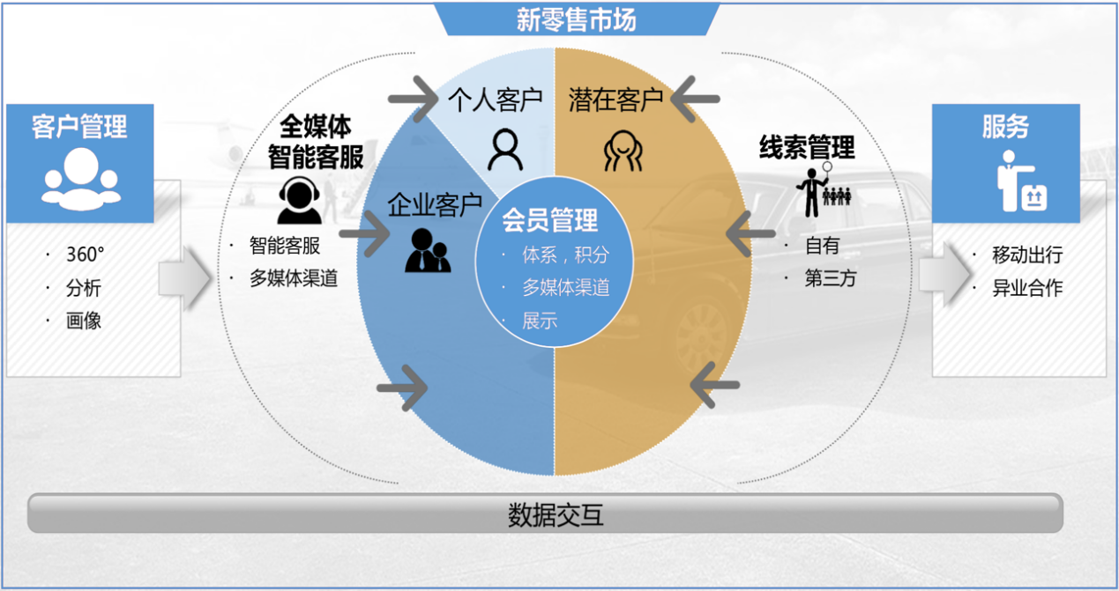

## 系统角色与权限规划

【系统涉及的角色及其行为，以表格形式列出】

【示例】

|  |  |  |
| --- | --- | --- |
|  | 角色 | 权限范围 |
| 1 | 人事专员 | 岗位管理/合同模板管理/费用管理/人员信息管理/离职信息管理/数据统计/历史历史数据到导入/基础服务/文件管理 |
| 2 | 财务专员 | 人员信息管理/薪酬管理/数据统计/历史数据导入/基础服务/文件管理 |
| 3 | 税务专员 | 人员信息管理/薪酬管理(查看)/数据统计/历史数据导入/基础服务/文件管理 |
| 4 | 系统管理员 | 权限管理/基础服务 |

# 需求定义

## 概述

【本模块业务的总体描述】

【示例】

XXXX平台开发，具体功能包括：模块一、模块二。。。等模块。2018年06月末，实现XXXX管理的相关功能。2018年11月末，完成XXXX全生命周期管理，实现综合数据分析，完成可扩展的中台搭建。

## 【模块一】

### 业务项参与者

发起检索的读者（简称：读者）

检索模板管理人员（简称：管理员）

### 业务项描述

本系统为读者提供检索服务，实现基于专题库的元数据检索功能。

国图对于本业务实现的最终目标是：

1. 检索既支持图书、期刊、报纸、图片、音视频等传统的分类及子分类，也支持特定分类的专题库，如文津图书奖、少儿数字图书馆等。
2. 本系统侧重的是解决服务展现的丰富性、多层性和关联性。
3. 本系统还可考虑通过调用文津搜索系统所提供的全文检索，满足对一个或多个专题库的快速检索访问要求，并将文津搜索系统返回的检索结果按定制格式提供给读者。
4. 系统还能根据读者访问情况统计，提供常用检索词的提示功能。

### 流程结构及功能列表

#### 业务流程

开始

结束

检索结果列表

检索条件模板管理

全文快速检索

条件检索

分类导航检索

检索结果模板管理

图 3.3‑1 专题库检索整体业务流程图

| 编号 | 名称 | 描述 | 角色 |
| --- | --- | --- | --- |
| 1 | 条件检索 | 系统可以针对一个或多个指定的专题库，提供对于题名、作者、发表/出版时间范围等属性的一个或多个逻辑组合条件检索功能，实现基于元数据属性的精确检索。 | 读者 |
| 2 | 全文快速检索 | 通过调用文津搜索系统后台搜索服务，返回所需的检索结果。满足对一个或多个专题库的快速检索访问要求，并将文津搜索系统返回的检索结果按定制格式提供给读者。 | 读者 |
| 3 | 分类导航检索 | 为读者提供针对指定的专题库、中图分类法的分类导航，可逐级展开。 | 读者 |
| 4 | 检索结果列表 | 向读者提供检索结果概要信息展示界面，包括检索结果列表、命中的记录数等。 | 读者 |
| 5 | 检索模板管理 | 管理员根据每个专题库设定其对应的特定前台检索条件及检索结果列表的展现字段、相关分类。 | 管理员 |

#### 功能/环节列表

| **业务支撑** | | RIS-F-02-010101/条件检索 |
| --- | --- | --- |
| **业务说明** | | 1. 读者选择专题库，系统根据读者选择的结果，获取读者可选择的检索项 2. 读者填写检索项内容，并定义各个检索项的逻辑关系及模糊查询模式 3. 系统根据读者填写的检索条件，获得检索结果列表 |
| **业务规则** | | 1. 读者进入检索首页面，点击【高级检索】则进入条件检索界面 2. 读者进入检索首页面，点击【检索】时检索词为空则进入条件检索界面 3. 进入条件检索页面后，读者可选择专题库，若为一个专题库则显示专题库对应的检索项供读者选择，若选择多个或不选择则只显示默认检索项 |
| **优先级** | | 高 |
| **先决条件** | | 1. 专题库检索模板已配置 |
| **功能要求** | **基本**  **功能** | 1. 读者选择专题库，系统根据读者选择的结果，显示读者可选择的检索项。 2. 读者填写检索项内容，并定义各个检索项的逻辑关系及模糊查询模式，系统根据读者填写的检索条件，显示检索结果列表。 3. 见面参见 界面原型 条件检索页面 |
| **辅助**  **功能** | 1. 系统自动记录用户检索历史。 2. 检索支持汉字的繁简通检。在检索条件中输入某字简体或繁体中的一种，便能检索出该字繁简体相关的所有结果。 3. 支持拼音检索。用户输入拼音进行查询，系统检索出包含拼音和汉字结果。 |
| **提示**  **信息** | 1. 系统根据用户输入的检索词或拼音，对检索词或拼音即时进行补全、纠错提示。 |
| **处理**  **约束** | 无 |
| **信息处理要求** | **输入**  **信息** | 1. 专题库（可多选） 2. 检索项 3. 检索词 4. 检索项逻辑关系 5. 模糊查询模式 |
| **输出**  **信息** | 1. 检索结果列表（ RIS-F-02-0104检索结果列表） |
| **图示说明** | |  |
| **差异说明** | | 无 |

# 界面设计需求

【描述对系统界面风格、表单样式、报表格式及页面布局的要求】

【示例】

# 系统集成需求

## 与A系统的集成

【逐一描述本系统与其他系统的集成接口，具体描述每个接口的数据内容、数据流向、传输方式等】

【示例】

XX系统是面向设计内部的协同与技术资料管理，主要功能包括数模和图纸的统一存储、共享、发布、归档等、设计过程数据的成熟度管理、各专业协同设计管理、对DMU技术及各种仿真工具的管理、支持三维工艺相关设计与验证等产品研发设计的业务。

XX系统一期已实现零部件信息的集成，以及变更环境下零件设计信息的集成。XX系统二期实现特征库，产品配置，零件结构及其变更等信息的集成。

接口集成应用场景:

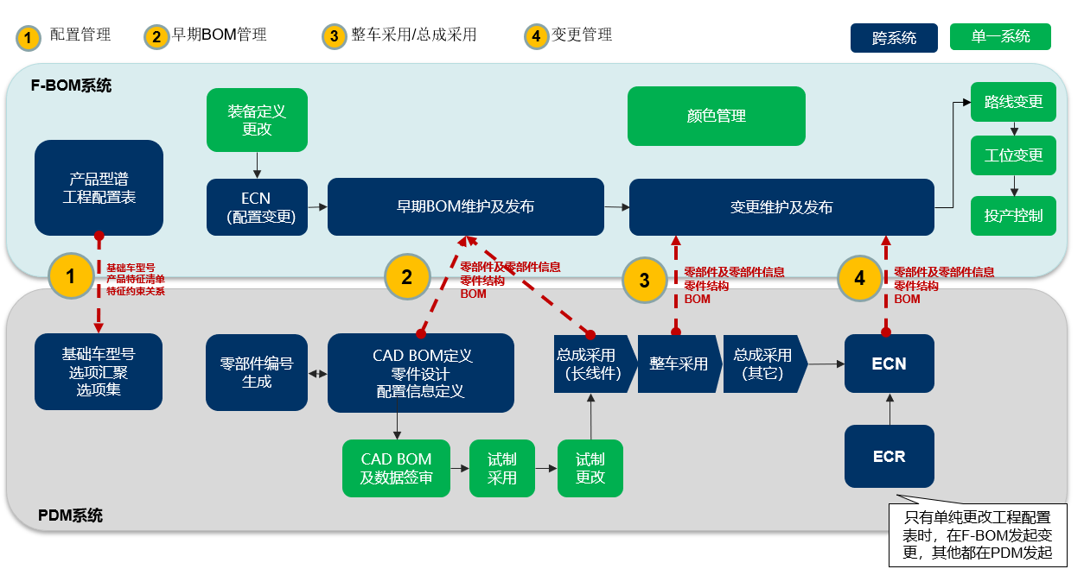

其中对2，3，4的场景集成模式下的业务流：通过系统集成，XX中CAD BOM作为XX中EBOM的信息输入。BOM工程师在XX中对部分BOM属性进行维护后，向下游发布XX。

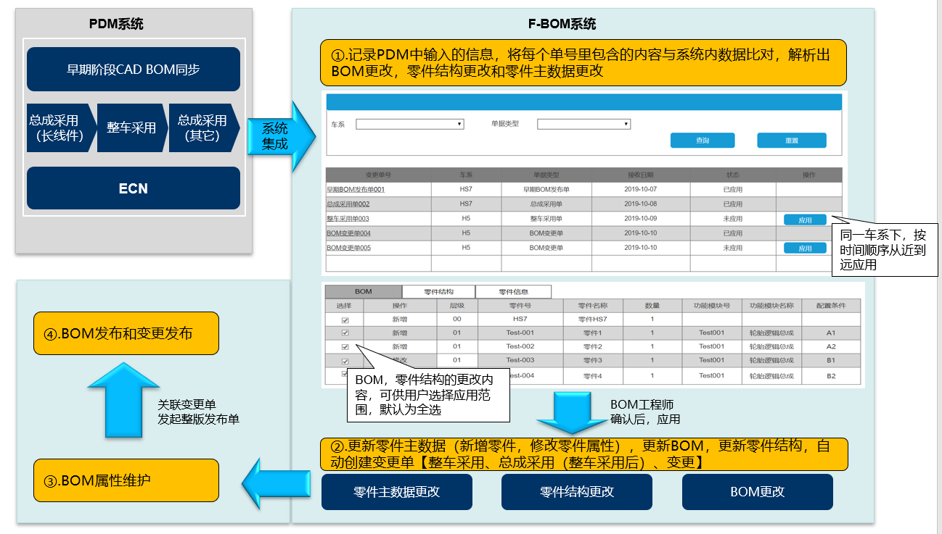

数据集成关系：

1. CAD BOM为表达研发设计的产品树状结构
2. XX为定义整车和实体零部件关系的扁平结构
3. 零件结构为定位实体零部件自身构成信息的结构
4. 功能模块作为BOM属性管理

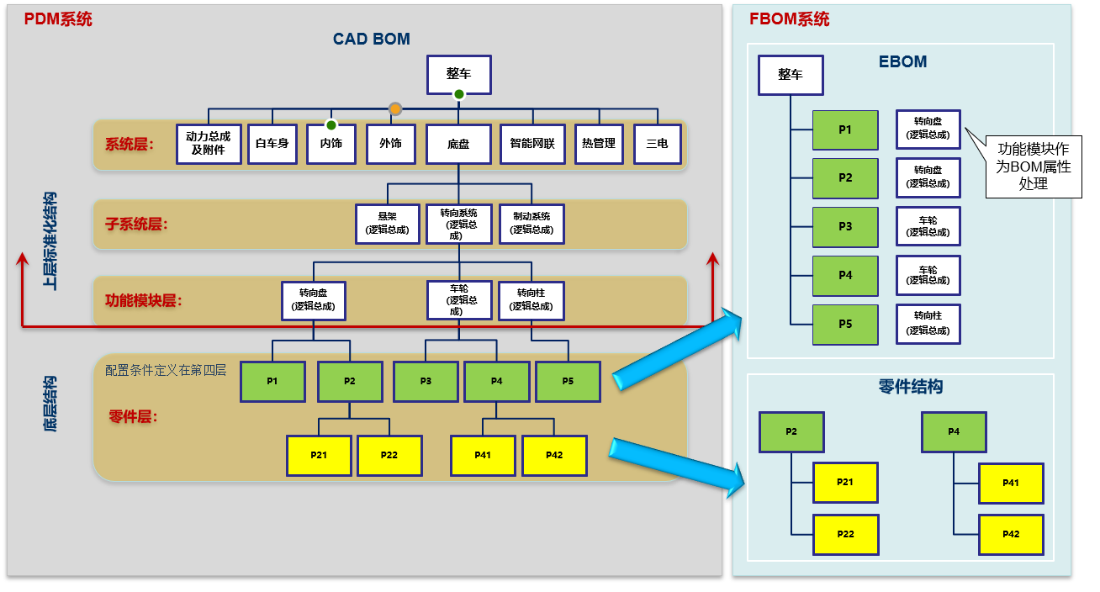

系统集成接口有:

|  |  |  |  |  |  |
| --- | --- | --- | --- | --- | --- |
| 序号 | 数据分类 | 数据内容 | 产生系统 | 使用系统 | 备注 |
| 1 | 配置信息 | 产品特征清单、基础车型号（包括基础车型配置） 、约束规则 | A系统 | B系统 | A向B发布ECN(配置变更)时，B回调A配置信息接口，获取信息产品特征清单、基础车型号（包括基础车型配置） 、约束规则 |
| 2 | 零件主数据 | 零部件基本信息，零件设计信息 | B系统 | C系统 | B向A发布早期CAD BOM，整车采用，总成采用，变更时，A回调B零件信息接口，获取零件基本信息，零件设计信息 |
| 3 | CAD BOM信息 | 父子关系，数量，配置条件 | B系统 | C系统 | B向A发布早期CAD BOM，整车采用，总成采用，变更时，A回调B BOM结构接口，获取结构信息 |
| 4 | 早期BOM发布 | 车系 | B系统 | C系统 | B的四类发布单都调用A统一接口 |
| 整车采用发布单 | 发布单信息，采用零件清单 | B系统 | C系统 |
| 总成采用发布单 | 发布单信息，采用零件清单（标识出采用结构的顶节点） | B系统 | C系统 |
| 变更单 | 变更单信息，变更涉及的零件清单 | B系统 | C系统 |

## 与B系统的集成

XX完成对售后备件的技术定义，即备件要在哪个层次上进行拆分、专用备件的定义等，并将这些主数据提供给XX系统，作为备件目录及单车档案的源头数据，以支持售后维修业务。

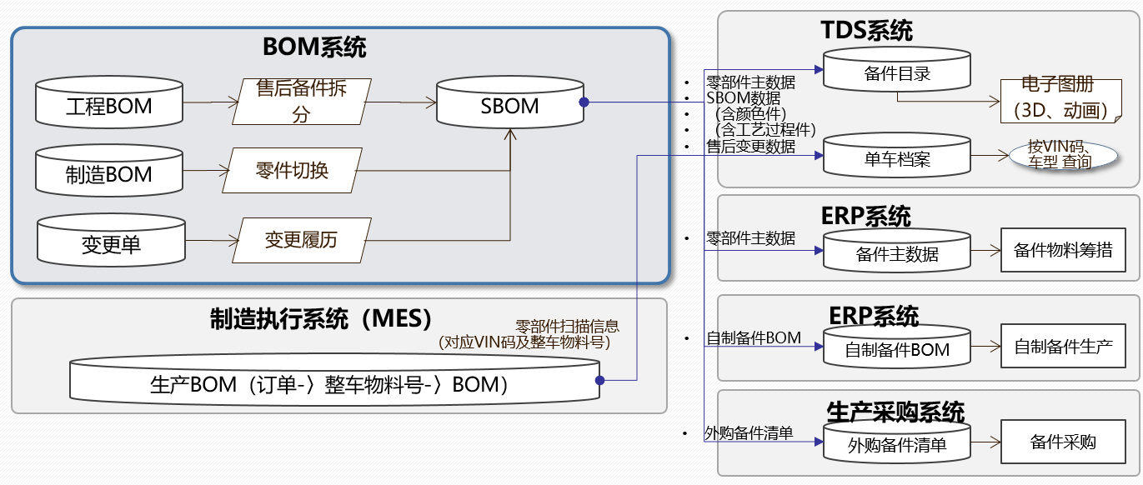

本次两个系统的集成接口有：

|  |  |  |  |  |  |
| --- | --- | --- | --- | --- | --- |
| 序号 | 数据分类 | 数据内容 | 产生系统 | 使用系统 | 备注 |
| 1 | 物料信息 | 物料的主数据 | A系统 | B系统 |  |
| 2 | 总成，分总成信息 | 售后领域的总成，分总成信息 | A系统 | B系统 |  |
| 3 | SBOM备件清单信息 | 车系级别下的备件清单 | A系统 | B系统 |  |
| 4 | 型谱信息 | 车系，基础车型号，车型规格号，销售编码 | A系统 | B系统 |  |
| 5 | 型谱特征信息 | 车型规格号，销售编码对应的特征值 | A系统 | B系统 |  |

# 运维需求

需要明确我们系统，属于哪种类型，针对不同的类型，对运行监视阶段考量运行周期等、稳定性指标，及运维KPI指标等；

举例如下：（参考执行标准）

1、新建系统，业务上线运行至少1-2个月（建议在运行监视阶段，设定观察期1周）；

2、对于复杂的新建系统项目，业务上线后运行监控至少2个月（建议在运行监视阶段，设定观察期2周）；

3、对于现有系统的二次开发项目（既存项目），业务上线后运行监控至少0.5-1个月（建议在运行监视阶段，设定观察期为3天）；

4、项目组在监控运行期间必须达成运维方案的标准要求才能退出监控试运行阶段；

5、系统稳定性指标：连续2周无重大故障或缺陷、没有给其他系统带来故障、没有紧急变更、系统监控指标和故障数量在目标范围内、所有项目中识别的问题已经解决。

【如：开发的系统架构应支持OPS在建运维监控工具的API等，例如RPO和RTO的指标要求等；其他需求可在其他章节进行体现】

详细见运维服务文档

# 系统非功能需求

【实际说明中，可以不使用表格形式，表格中内容需要被包含，但不限于表格内容。】

## 性能/容量需求

【对性能/容量需求进行如下方面的描述】

【示例】

|  |  |  |  |  |
| --- | --- | --- | --- | --- |
| 需求ID | 需求项 | 指标名 | 指标要求(度量单位) | 备注 |

|  |  |  |  |  |
| --- | --- | --- | --- | --- |
|  | 容量需求 | 最大在线用户数 | 500 | 必填 |
|  | 性能需求 | 系统登陆平均响应时间 | 1~2秒 | 必填 |
|  | 页面点击平均转换时间 | 1~2秒 | 必填 |
|  | 查询类交易平均响应时间 | 2~5秒 | 必填 |
|  | 添加、修改、删除类交易平均响应时间 | 2~5秒 | 必填 |
|  | 报表类交易平均响应时间 | 5~8秒 | 必填 |
|  | 特殊交易平均响应时间 | X~X秒 | 必填 |
|  | 交易正确率 | 9X% | 必填 |
|  | 在一段时间内每秒处理事务数（TPS） | XX | 可选 |
|  | 系统需求 | 服务器CPU平均使用率 | 80%以下 | 必填 |
| 服务器内存平均使用率 | 80%以下 | 必填 |

表 9‑2 数据需求表

【性能：说明系统特定需求项上的性能指标及其要求】

【容量：说明系统要求的处理的容量. 比如: 系统可以满足300个用户在线访问的需求.同时如果需要，可以说明预见的增长需求.如：系统可以处理目前的1000用户，并且能够满足5年后5000用户的处理需求。

响应时间：系统登陆响应时间2秒以内、页面点击转换响应时间2秒以内、普通交易类（查询、修改、添加、删除）响应时间5秒以内、报表类交易响应时间8秒以内（不包括大型复杂类报表，例：年统计）。但真正的响应时间设置不局限于这几个要求，应该遵循客户的需求而定。

交易正确率是指在一定时间内，所有交易处理交易数量与成功处理交易数量的比例关系，一般情况下正确率不能低于99%（有些交易正确率应该达到100%）

每秒钟处理事务数（TPS）：是IT系统每秒钟能够处理多少交易请求，一般采用对业务高峰期对系统处理能力的需求】

【在本期体系实施要求中，要求在系统需求中明确依据质量指标分析的性能和容量指标要求，并需要涵盖系统的各个分析层次，如果某个分析层次没有指标要求，需要说明原因或限制条件】

## 其他非功能需求

【描述包含可靠性需求、可用性需求、健壮性需求、可移植性需求、易用性、维护性、可移植性等其他需求】

【示例】

可靠性需求：描述系统的可用程度，可以用诸如最小工作时间（两次系统失败之间的最小间隔）或者可用度来描述，如：系统99%的时间可用。

健壮性需求：描述系统在非正常情况下的运行需求，如：在不能够联机到中心系统的情况下，系统能够使用本地模式进行。

可用性需求：[描述使用的要求，描述系统使用的复杂程度。可用性需求应该描述诸如使用效率，容易记忆，错误提示等特征，以及个性化和国际化, 例如语言选择，符号转化，用户配置等；以及辅助使用要求，特定用户的一些因为诸如听觉，视觉等常见残疾而引起的辅助使用要求]

易用性：界面友好性，如联机帮助；易操作性，如带首字母筛选功能的下拉列表；其他，例如导航提示系统。

维护性：公共数据，如货币单位数据类型；公共框架，如DAO框架；公共程序库，如报表输入函数；其他，如日志系统。

可移植性：适应性，如全球语言包支持；易安装性，如在线更新、安装包自生成；其他，如通用数据访问引擎。

# 约束与限制

【约束与限制：包含软件语言、软件流程需求、开发工具、架构与设计约束、购买的构件类库】